# **HTML básico**

HTML (Linguagem de Marcação de Hipertexto) é o código que você usa para estruturar uma página web e seu conteúdo. Por exemplo, o conteúdo pode ser estruturado em parágrafos, em uma lista com marcadores ou usando imagens e tabelas. Como o título sugere, este artigo fornecerá uma compreensão básica do HTML e suas funções.

## **Então, o que é HTML?**

HTML não é uma linguagem de programação; é uma *linguagem de marcação de texto*, usada para definir a estrutura do seu conteúdo. HTML consiste de uma série de [elementos](https://developer.mozilla.org/pt-BR/docs/Glossary/Element), que você usa para delimitar ou agrupar diferentes partes do conteúdo para que ele apareça ou atue de determinada maneira. As [tags](https://developer.mozilla.org/pt-BR/docs/Glossary/Tag) anexas podem transformar uma palavra ou imagem num hiperlink, pode colocar palavras em itálico, pode aumentar ou diminuir a fonte e assim por diante. Por exemplo, veja a seguinte linha de conteúdo:

| Meu gatinho é muito mal humorado |
| --- |

Se quiséssemos que a linha permanecesse por si só, poderíamos especificar que é um parágrafo colocando-a em uma tag de parágrafo:

| <p>Meu gatinho é muito mal humorado</p> |
| --- |

### **Anatomia de um elemento HTML**

Vamos explorar esse parágrafo mais profundamente.

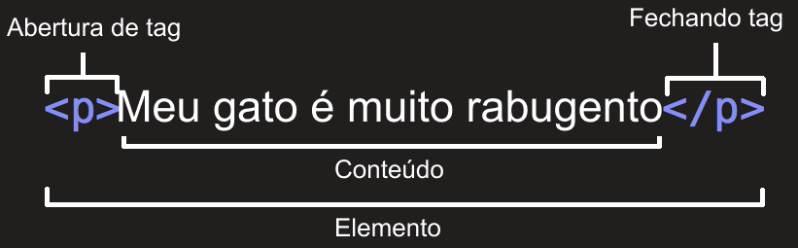

As principais partes de um elemento são:

1. A **tag de abertura**: Consiste no nome do elemento (no caso, p), envolvido em parênteses angulares de abertura e fechamento. Isso demonstra onde o elemento começa, ou onde seu efeito se inicia — nesse caso, onde é o começo do parágrafo.
2. A **tag de fechamento**: Isso é a mesma coisa que a tag de abertura, exceto que inclui uma barra antes do nome do elemento. Isso demonstra onde o elemento acaba — nesse caso, onde é o fim do parágrafo. Esquecer de incluir uma tag de fechamento é um dos erros mais comuns de iniciantes e pode levar a resultados estranhos.
3. O **conteúdo**: Esse é o conteúdo do elemento, que nesse caso é apenas texto.
4. O **elemento**: A tag de abertura, a de fechamento, e o conteúdo formam o elemento.

Elementos também podem ter atributos, que parecem assim:

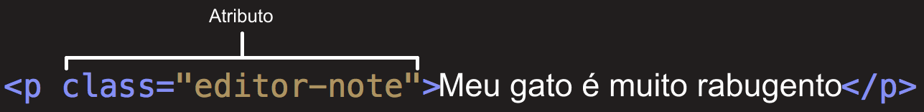

Atributos contém informação extra sobre o elemento que você não quer que apareça no conteúdo real. Aqui, class é o nome do atributo e editor-note é o valor do atributo. O atributo class permite que você forneça ao elemento um identificador que possa ser usado posteriormente para aplicar ao elemento informações de estilo e outras coisas.

Um atributo sempre deve ter:

* Um espaço entre ele e o nome do elemento (ou o atributo anterior, se o elemento já tiver um).
* O nome do atributo, seguido por um sinal de igual.
* Aspas de abertura e fechamento, envolvendo todo o valor do atributo.

### **Aninhando elementos**

Você pode colocar elementos dentro de outros elementos também — isso é chamado de **aninhamento**. Se quiséssemos afirmar que nosso gato é **muito** mal-humorado, poderíamos envolver a palavra "muito" em um elemento <strong>, o que significa que a palavra deve ser fortemente enfatizada:

| <p>Meu gatinho é <strong>muito</strong> mal humorado</p> |
| --- |

Você precisa, no entanto, certificar-se de que seus elementos estejam adequadamente aninhados. No exemplo acima, abrimos primeiro o elemento <p>, depois o elemento <strong>; portanto, temos que fechar primeiro o elemento <strong>, depois o elemento <p>. O código abaixo está incorreto:

| <p>Meu gatinho é <strong>muito mal humorado</p></strong> |
| --- |

Os elementos precisam ser abertos e fechados corretamente para que eles estejam claramente visíveis dentro ou fora um do outro. Se eles se sobrepuserem conforme mostrado acima, seu navegador tentará adivinhar o que você estava tentando dizer, o que pode levar a resultados inesperados. Então não faça isso!

### **Elementos vazios**

Alguns elementos não possuem conteúdo e são chamados de elementos vazios. Considere o elemento <img> que temos na nossa página HTML:

| <img src="imagens/firefox-icon.png" alt="Minha imagem de teste"> |
| --- |

Ele contém dois atributos, mas não há tag <img> de fechamento, e não há conteúdo interno. Isso acontece porque um elemento de imagem não envolve conteúdo para ter efeito em si mesmo. Sua proposta é incorporar uma imagem na página HTML no lugar que o código aparece.

## **Referências de entidades: incluindo caracteres especiais no HTML**

No HTML, os caracteres <, >,",' e o & são caracteres especiais. Eles fazem parte da própria sintaxe HTML; portanto, como você inclui um desses caracteres no seu texto? Por exemplo, se você realmente deseja usar um e comercial ou sinal de menor que, e não tenha ele interpretado como código.

Temos que usar referências de caracteres — códigos especiais que representam caracteres e podem ser usados nessas circunstâncias. Cada referência de caractere é iniciada com um e comercial (&) e finalizada por um ponto e vírgula (;).

| **Caractere literal** | **Referência de caractere equivalente** |
| --- | --- |
| < | &lt; |
| > | &gt; |
| " | &quot; |
| ' | &apos; |
| & | &amp; |

Adaptação da página [HTML básico - Aprendendo desenvolvimento web | MDN](https://developer.mozilla.org/pt-BR/docs/Learn/Getting_started_with_the_web/HTML_basics)